FRANCISCO Y LA SECRETARÍA DE ESTADO AVANZAN EN LA PREPARACIÓN DE LA CUMBRE DE FEBRERO

Las Nunciaturas serán claves para afianzar el 'Nunca más' de la Iglesia frente a los abusos
Muchas veces, los nuncios han puesto trabas para los avances en causas civiles
Hernán Reyes, 04 de enero de 2019 a las 15:02

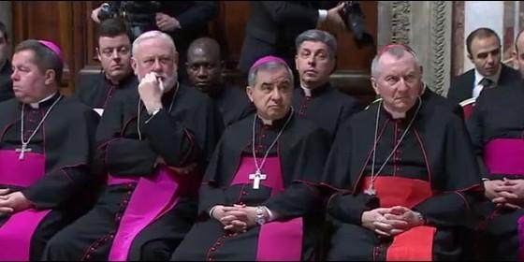
Secretaría de Estado
RELIGIÓN | VATICANO
No sería extraño que empiece por un endurecimiento de la óptica judicial en cada uno de los países en los que surjan denuncias. Y es en ese plano donde también aparecen como centrales las nunciaturas
(Hernán Reyes Alcaide, corresponsal de RD en el Vaticano).- El papa Francisco trabaja día y noche para el encuentro con el que, en febrero próximo, busca hacer un verdadero "Nunca Más" para la pedofilia en la Iglesia.
Conoce bien la fortaleza del término, que en Argentina sirvió de título para el informe que describió los horrores de la última dictadura miitar y fue la frase final del alegato contra los responsables de esos crímenes.
Es con el horizonte de ese encuentro de febrero que deben leerse varios de los movimientos vaticanos de los últimos meses, especialmente en el área de comunicación.Y aún más la reunión de casi dos horas que el pontífice tuvo la mañana del jueves con lo más alto de la cúpula de la secretaría de Estado.
Francisco encontró al secretario de Estado Pietro Parolin; al sustituto Edgar Peña Parra; al secretario para las relaciones con los Estados Paul Richard Gallagher; al presidente del Governatorao Giuseppe Bertello; y al responsable de los nuncios, Jan Romeo Pawlowski.
Ver imagen en Twitter
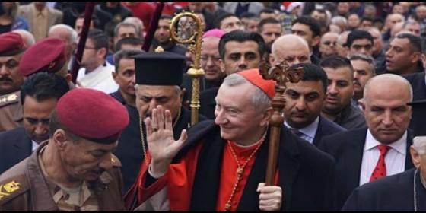


Parolin expresa su "esperanza" de que el Papa vaya "lo antes posible" a Irak http://dlvr.it/QvvR9z

Información y privacidad de Twitter Ads

Y la primera noticia es justamente que la reunión fue noticia. No fue, ni de cerca, el primer encuentro de este tipo que Jorge Bergoglio tiene con sus colaboradores de mayor rango. Per sí es la primera vez que se hace público, con la formalidad del Palacio Apostólico. Y ya no en privado, con la discreción que dan las reuniones vespertinas en la Domus Santa Marta.
Pero más allá de esa gran novedad "de forma", la reunión, sostienen voces de Palacio, fue otro de los pasos del pontífice hacia la gran cumbre de febrero. Y para la que podría estar pensando en una disposición oficial para que recorra las nunciaturas. De ahí la presencia de Pawlowski. Las nunciaturas no son sólo la correa de transmisión del romano pontífice a sus obispos por el mundo, lo que podría ya de por si habilitar a las representaciones diplomáticas a "bajar una línea" sobre el Nunca Más que traerá la reunión de febrero.
Hay más. Porque si como dijo Parolin esta semana a Tv2000 el Vaticano hará "lo imposible" para revertir la plaga de la pedofilia, no sería extraño que empiece por un endurecimiento de la óptica judicial en cada uno de los países en los que surjan denuncias. Y es en ese plano donde también aparecen como centrales las nunciaturas.
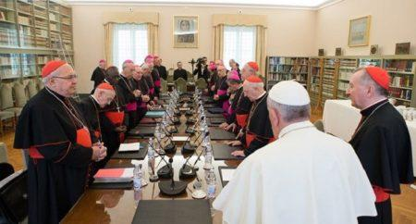
Muchas veces los nuncios han puesto trabas para los avances en causas civiles: sin ir más lejos, la nuciatura en Chile negó en 2011 los antecedentes del proceso canónico contra Fernando Karadima a la Jusiticia ordinaria del país sudamericano. Y casos así se multiplican por el mundo.
Hacia la cumbre de febrero avanza el Vaticano. La mayoría de las acciones de las 7 semanas que restan para el encuentro servirán para que no haya problemas en lo que seá una de las últimas oportunidades de la Iglesiauniversal para demostrar que la voluntad de Bergoglio de cambiar las cosas no es un oasis en medio de un desierto.

